Beroepen met elektro

Er zijn heel veel beroepen die je kunt doen waar elektro van belang is. En dat zijn beroepen die leuk zijn en waar je heel goed van kunt leven.

Hier staan een paar van de beroepen, maar er zijn er veel meer

* Elektro monteur
* Installateur
* Onderhoudsmonteur
* Elektricien
* Elektrotechnisch ontwerper
* Elektronica ontwerper
* Chip ontwerper
* Mechatronisch ontwerper
* Elektrotechnisch onderzoeker
* Ethisch hacker
* Elektro inspecteur

En dat kun je doen op heel veel gebieden. Hieronder staat er een stel, maar er zijn er veel meer.

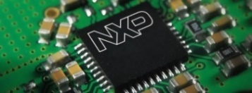En bij veel banen met elektro is er ook een combinatie met andere gebieden: mechanica, werktuigbouw, informatica, natuurkunde, biologie, scheikunde enz.. Het is dus nooit saai!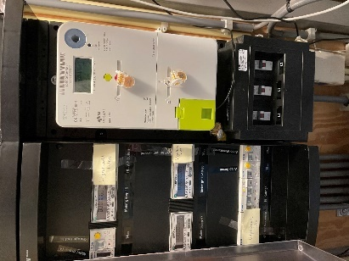 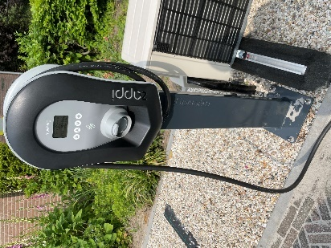 Huisinstallatie Laadpalen Energieopwekking en distributie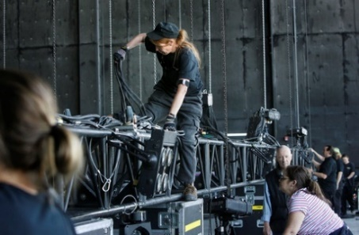 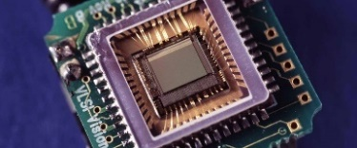 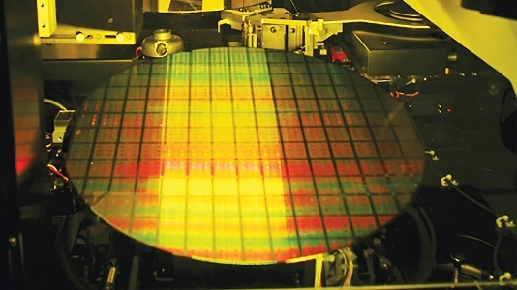 Evenementen Electronica en chips Chipproductie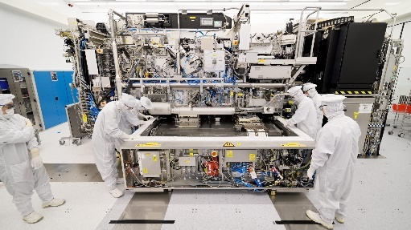 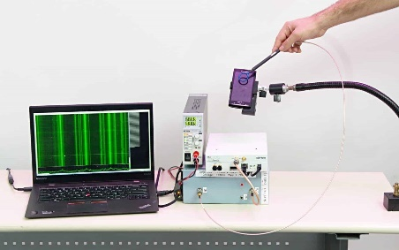 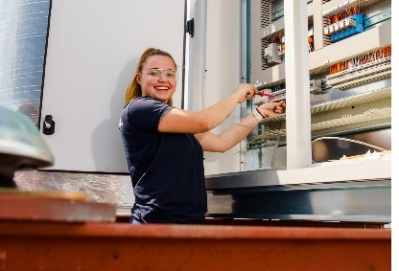

Chipmachines Beveiliging van chips Schakelkasten

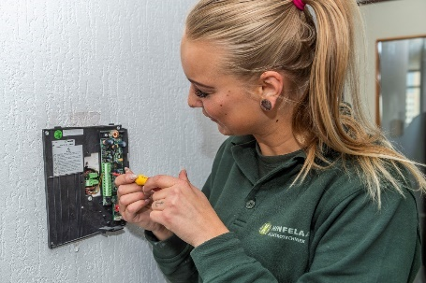 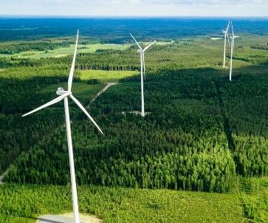 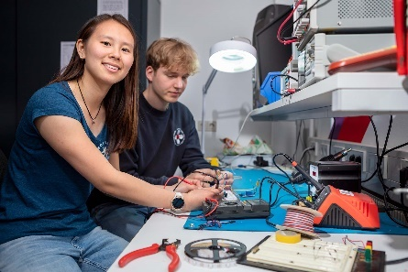

Alarmsystemen Windenergie Elektronica onderzoek

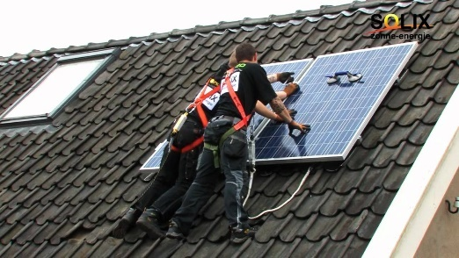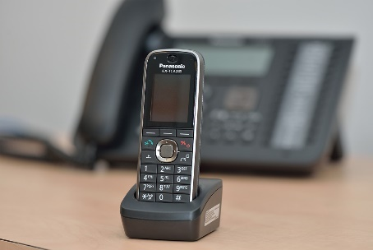 

Zonnepanelen Telefoons Scheepvaart

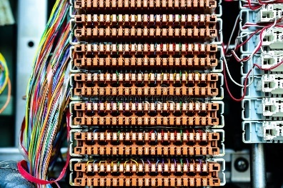 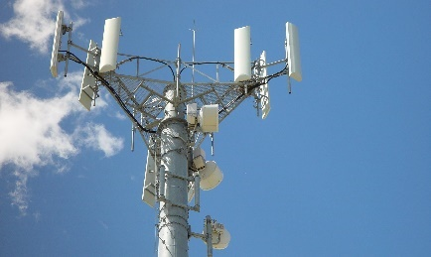 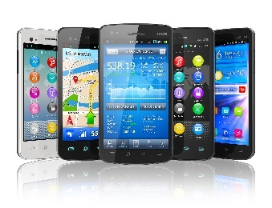

Telefooncentrales Antennes Mobiele telefoon

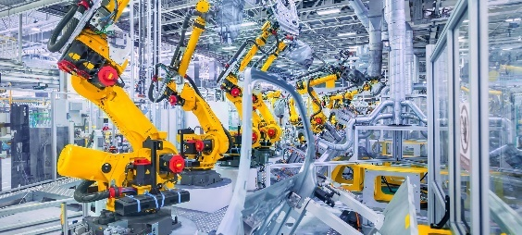 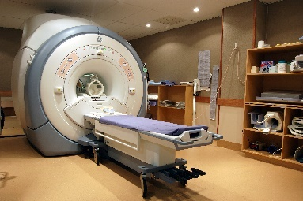 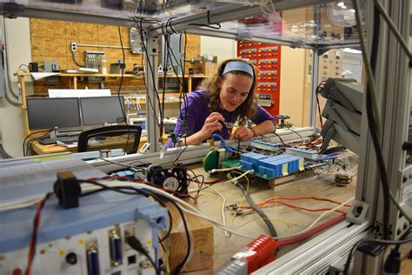

Robots Medische technologie Onderzoek

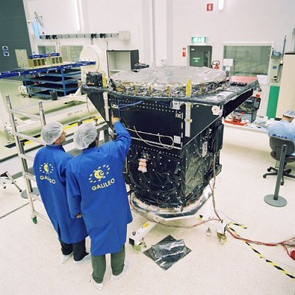 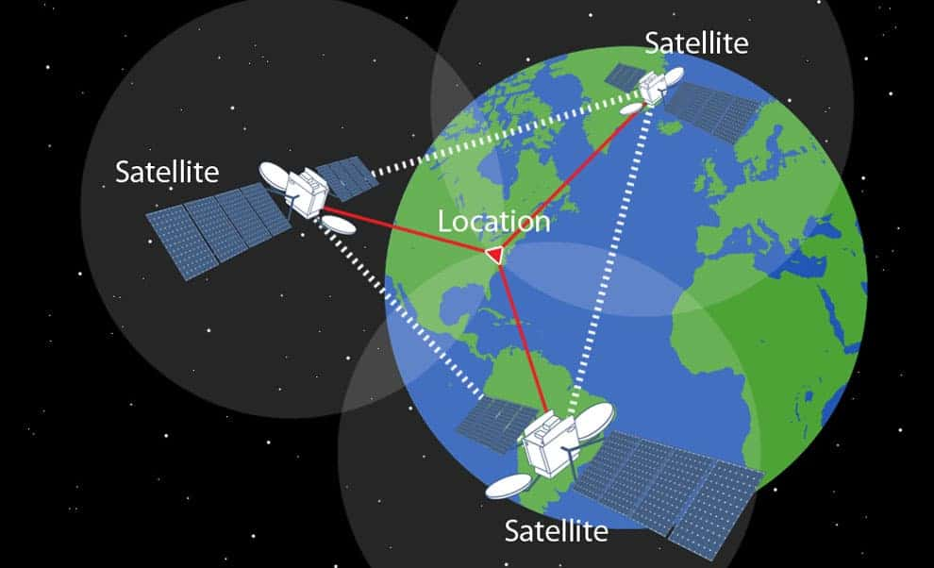

Instrumenten voor ruimtevaart Satellietnavigatie

En heel veel meer!